LE PAROLE DELLA SCIENZA

Problema: che cosa succede quando all’acqua aggiungiamo altri liquidi?

Esperienza a scuola
Materiale:due bicchieri trasparenti, acqua, aceto e B.T.B.
Ipotesi: acqua + BTB si mescoleranno? sì o no
acqua + aceto si mescoleranno? sì o no

Esperimento
Abbiamo versato alcune gocce di B.T.B. nel bicchiere con l’acqua e mescolato.
Che cosa è accaduto? L’acqua è diventata blu.

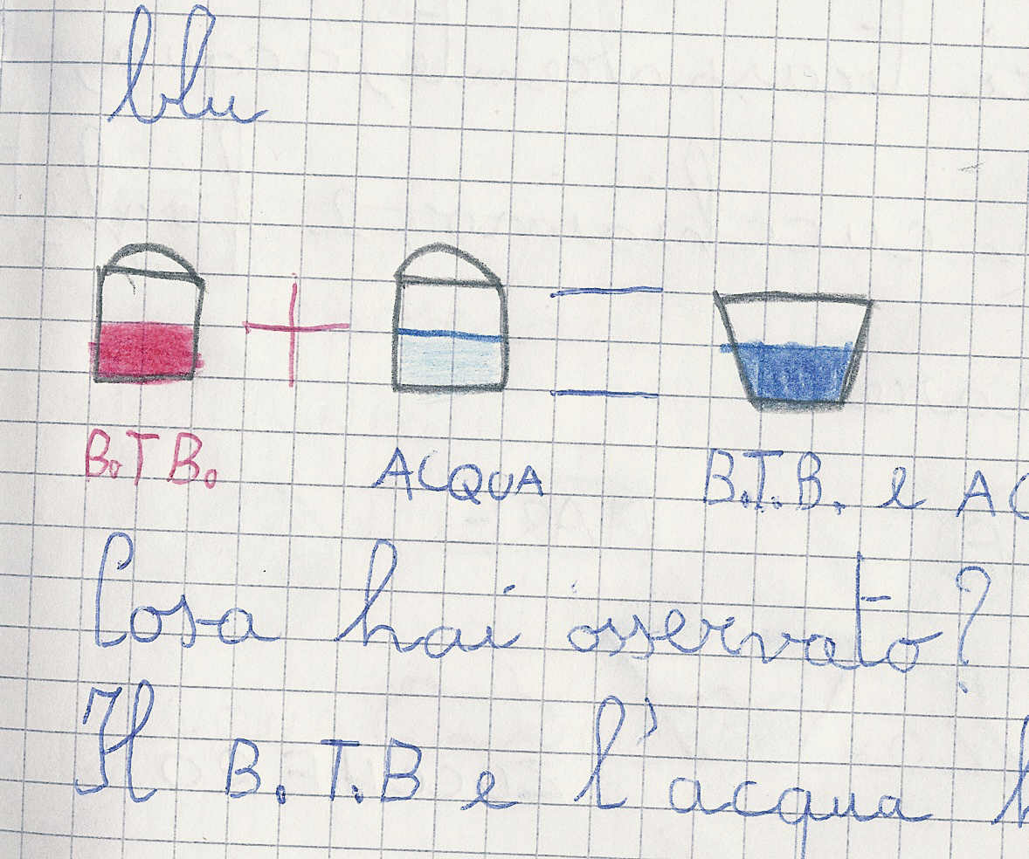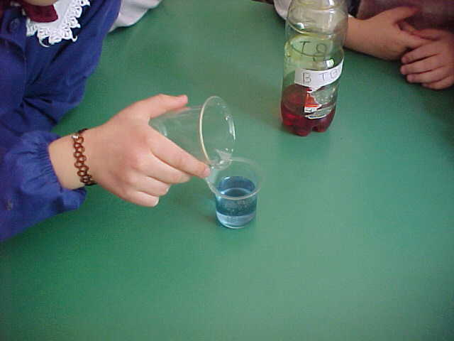

Poi abbiamo versato l’aceto nella soluzione di B.T.B.
Cosa si è verificato? La soluzione ha cambiato colore: è diventata gialla.

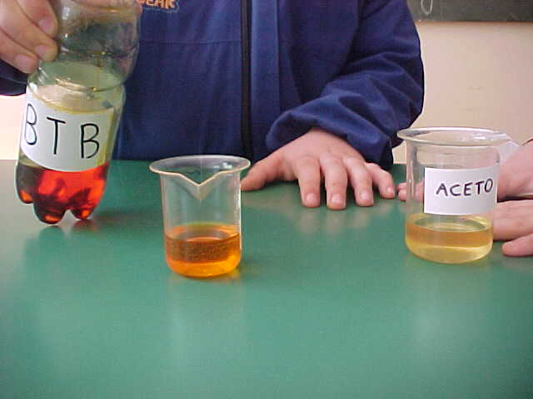

CONCLUSIONE

C’è stata interazione?
Sì, i liquidi hanno interagito tra di loro e hanno provocato dei cambiamenti.

TORNA ALLA MAPPA

